Полное ТЗ по переходу с 1С 8.1 Амбулатории на 1С 8.3 Медицину

Основные задачи:

- Перенос данных из 7.7 в 8.3 документы и справочники - около 800 000 объектов
- Основные доработки 1С Медицина Поликлиника
  - Поликлиника - схема работы через Талон на прием - Прием специалиста - Расходный кассовый ордер
  - Лаборатория - схема работы через Поступление товаров - Оказание услуги - Приход ДС - Списание товаров
    - Оплата по пациенту(номер схемы, название схемы, оплата вся или частично)-я должна видеть
    - Если возврат за оплаченное лечение по схемам должна видеть возврат на скал зарезервированных препаратов .
  - Рабочий стол из 1С Амбулатории
подробное описание - https://docs.google.com/document/d/15x6GOosy0mDMMwYQ8Ar-MdvAM--wKYqHF-LA0kS2rwE/edit
    - Отображение рабочего стола (работа с расписанием)
    - Звонки
    - Смена цветовой гаммы движения пациентов
    - Долги
    - Авансы

- Дополнительные доработки 1С Медицина
  - Шаблоны для оформления юридических документов
  - Возможность распечатать титульный лист карты (амбулаторной и контрактной)
  - Квитанция пациенту - по оказанным услугам и долговая квитанция
  - Проверка правильности данных получаемых от Лаборатории через Excel
  - Прикрепление Пациентов к Менеджеру - уже реализовано
- Отчеты
Отчеты из вопросов к демонстрации
    - Отчёт по первичным пациентам
    - Отчёт по повторным пациентам
    - Отчёт по контрактам
    - Отчёт аналитика по выручке
    - Отчёт общий по записанным пациентам (первичным и вторичным) и пришедшим на приём за день
    - Возможность формировать лист обзвона пациентов для приглашения на приём (период-пациент-контактные данные-врач-повод приглашения). Общий и по врачам
    - Возможность формировать по контракту количество выполненных услуг и оставшихся (по итоговым суммам)

  - Отчеты из Excel файла (Все отчеты от Струковой Татьяны)
    - Отчет общий по звонкам
    - Сводный отчет по звонкам
    - Сводный отчет по направлениям
    - Отчет по заключенным контрактам
    - Количество записанных пациентов
    - + Отчет по событиям - Дата / Источник / Звонок / Запись / Приход / Оказание услуги / Средний чек

  - Отчеты из Натальи Александровны - главной медсестры
    - Отчет по движению товаров за месяц - Документ / ФИО пациента / кол-во израсходовано / остаток
    - Отчет по остаткам товаров - наличие / резерв
  - Файл для программиста
    - Отчет Сравнительный анализ по менеджерам.
    - Отчет по пациентам
  - Отчёты для Нины Рудольфовны.
    - Врач-первичный пациент-дата-повод обращения (информация из примечания от кол. Центра) -оказанные услуги (отбор по коду)-средний чек
Период первичного пациента считаем месяц.
Возможность формировать периодом помесячно, три месяца.
    - Всё тоже самое по повторным пациентам.
Дополнительно для менеджеров и администраторов.
    - Личный кабинет пациента с возможностью формировать план назначенных услуг. И переводить из него услуги на оплату.
    - Для контроля выводить списком не оплаченные приёмы

- Разделение доступов
  - Главный менеджер / Менеджер доступы к отчетам
- Настройка обмена 1С Медицины с Бухгалтерией и Зарплатой

- Внедрение доработанной системы в ваш медицинский центр, обучение сотрудников, создание видео инструкций

Дополнительно

Вопросы
Не описан подробно интерфейс рабочего стола. Они это учли или как?
Подробное описание здесь
https://docs.google.com/document/d/15x6GOosy0mDMMwYQ8Ar-MdvAM--wKYqHF-LA0kS2rwE/edit

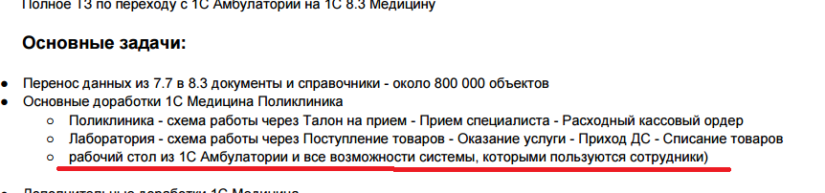

1. Утверждает ли предложение " рабочий стол из 1С Амбулатории и все возможности системы, которыми пользуются сотрудники" то, что возможность прикрепление пациента к менеджеру будет не потеряна?
В приложенном гугл докумете есть описание и 6 видео записей

2. Отчет должен быть по первичным и по повторным пациентам. Также фильтр по менеджерам.
Добавил на первую страницу
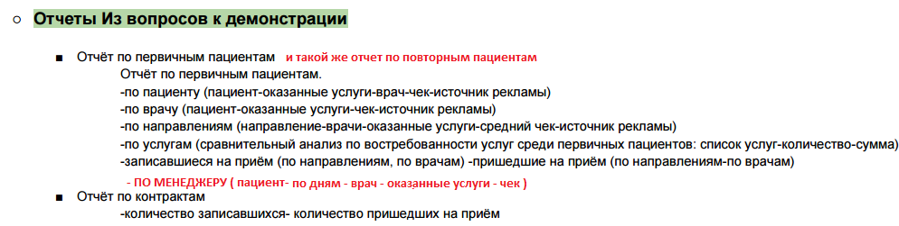

​3. Менеджерского отчета из XL файла в ТЗ нет.
Какого именно отчета?
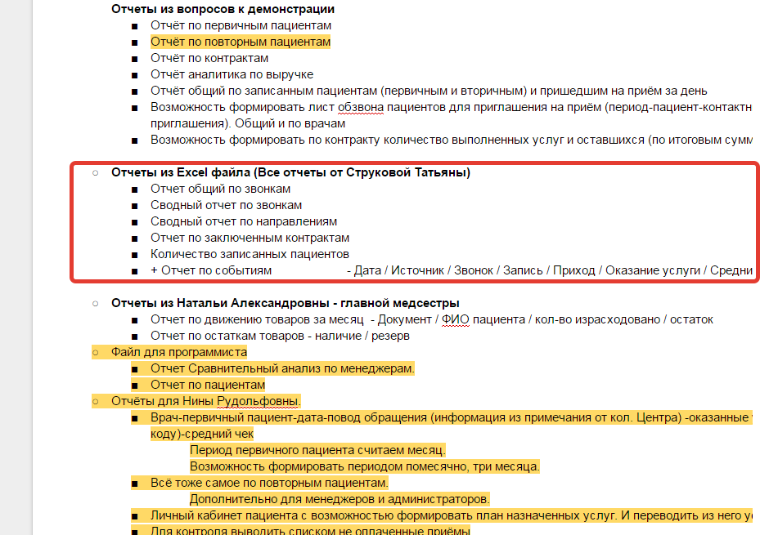

- Перенос данных из 7.7 в 8.3 документы и справочники - около 1 миллиона объектов
Перенос документов и справочников - количество:
- Талон - 272 123
- ПриемСпециалиста - 190 876
- ПКО - 150 888

Справочники
- Пациенты - 80 691
- Договоры и соглашения - 100 000
- Номенклатура - 2 926

- Основные доработки 1С Медицина Поликлиника
Интерфейс расписания.
1. Отображать в расписании приход пациента в клинику, оплаченный приём(завершённый), опаздывающих на приём.
2. Отображать наличие долга или аванса у пациента (+ и -)
3. Индикатор обзвона (телефонная трубка, меняющая цвет)
4. Примечания к записи.
5. Просмотр расписания врача: день, неделя, месяц.

Подробное описание здесь
https://docs.google.com/document/d/15x6GOosy0mDMMwYQ8Ar-MdvAM--wKYqHF-LA0kS2rwE/edit

  - Отчеты Из вопросов к демонстрации

    - Отчёт по первичным пациентам
Отчёт по первичным пациентам.
-по пациенту (пациент-оказанные услуги-врач-чек-источник рекламы)
-по врачу (пациент-оказанные услуги-чек-источник рекламы)
-по направлениям (направление-врачи-оказанные услуги-средний чек-источник рекламы)
-по услугам (сравнительный анализ по востребованности услуг среди первичных пациентов: список услуг-количество-сумма)
-записавшиеся на приём (по направлениям, по врачам) -пришедшие на приём (по направлениям-по врачам)
- по менеджеру

    - Отчёт по повторным пациентам
Отчёт по первичным пациентам.
-по пациенту (пациент-оказанные услуги-врач-чек-источник рекламы)
-по врачу (пациент-оказанные услуги-чек-источник рекламы)
-по направлениям (направление-врачи-оказанные услуги-средний чек-источник рекламы)
-по услугам (сравнительный анализ по востребованности услуг среди первичных пациентов: список услуг-количество-сумма)
-записавшиеся на приём (по направлениям, по врачам) -пришедшие на приём (по направлениям-по врачам)
- по менеджеру

    - Отчёт по контрактам
-количество записавшихся- количество пришедших на приём
-количество бесед по контрактам (ввести услугу с «0» стоимостью) -количество заключённых контрактов (вид-врач-пациент-сумма)
-заключённые контракты (вид-врач-количество-сумма; врач-вид-количество-пациент)
-количество расторгнутых контрактов (врач-вид-пациент-сумма возврата; вид-пациент-сумма возврата)
-возможность вывода примечаний во всех отчётах

    - Отчёт аналитика по выручке
-выручка за день (направление-услуги-количество-сумма; врачи-услуги-количество-сумма)
-востребованность услуг (направления-услуги-врачи-количество-сумма;
-по скидкам (предоставленные скидки-пациент-услуги-врач-сумма; скидки-услуги-врач-сумма)
-оказанные, но не оплаченные услуги (пациент-услуги-сумма-врач)
-количество внесённых авансов (дата-пациент-сумма)

    - Отчёт общий по записанным пациентам (первичным и вторичным) и пришедшим на приём за день

    - Возможность формировать лист обзвона пациентов для приглашения на приём
(период-пациент-контактные данные-врач-повод приглашения). Общий и по врачам

    - Возможность формировать по контракту количество выполненных услуг и оставшихся (по итоговым суммам)

  - Отчеты из Excel файла

    - Отчет общий по звонкам
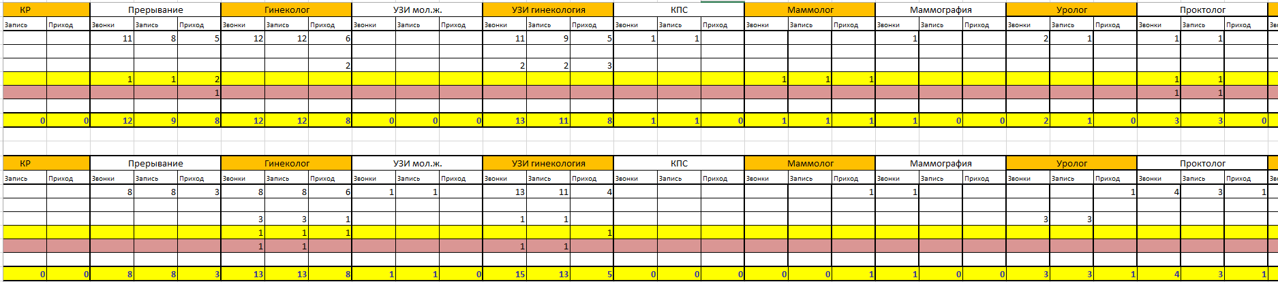

    - Сводный отчет по звонкам
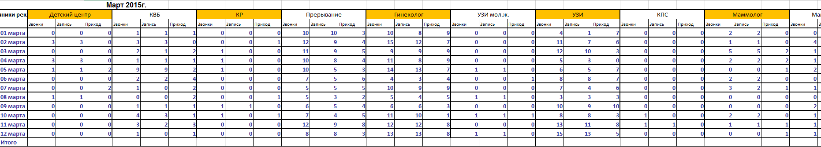

    - Сводный отчет по направлениям
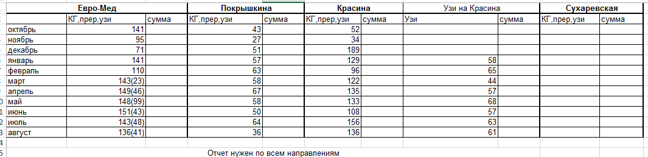

    - Отчет по заключенным контрактам
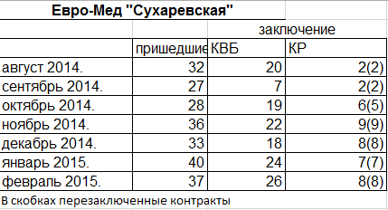

    - Количество записанных пациентов
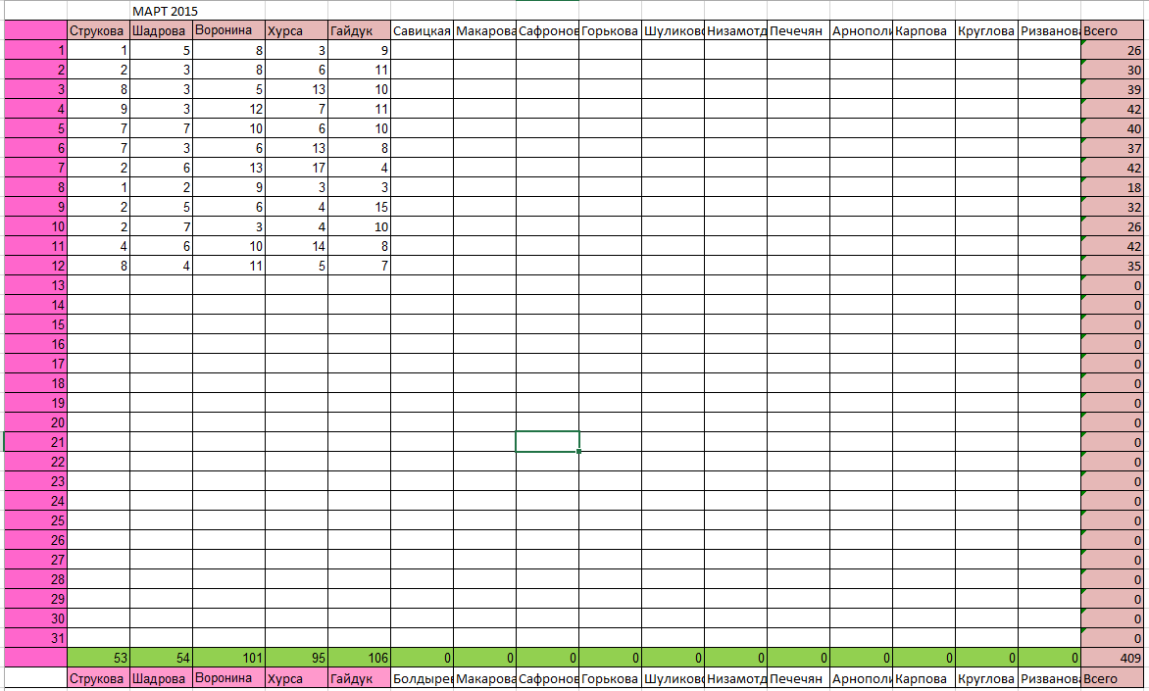

- Лаборатория - схема работы через Поступление товаров - Оказание услуги - Приход ДС - Списание товаров

Подробно описано в гугл документе
https://docs.google.com/document/d/1RJ0qAnFhdo1RsY952wDD_uikx0r3yeRrrHkgpNRdmbQ/edit

Дополнительно
- Отчет Сравнительный анализ по менеджерам.
Возможности формирования:
1. по первичным пациентам менеджера
2. по повторным пациентам менеджера
3. по первичным и повторным пациентам менеджера.

Показатели:
1. количество пациентов менеджера
2. сумма оплат пациентов менеджера(оборот менеджера)
3. ср / чек менеджера (оборот/количество)

Возможности сравнения:
1. По количеству пациентов
2. По обороту
3. По ср / чеку

- Отчет по пациентам

В Поликлинике необходимо реализовать следующий отчет.
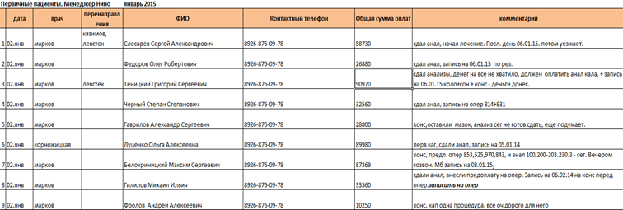

- Если менеджер нажимает на ФИО пациента – открывается амбулаторная карта пациента.
- Если менеджер нажимает на «общую сумму» - открывается история оплаченных ВСЕХ услуг. (дата; услуга; сумма)
«ОБЩАЯ СУММА» - выводится и состоит из суммы оплат за тот период за который формируется отчет, НО при открытии истории , показываются все оплаченные услуги (ПКОры)
- Если менеджер нажимает на комментарий, появляется возможность редактирования комментария.

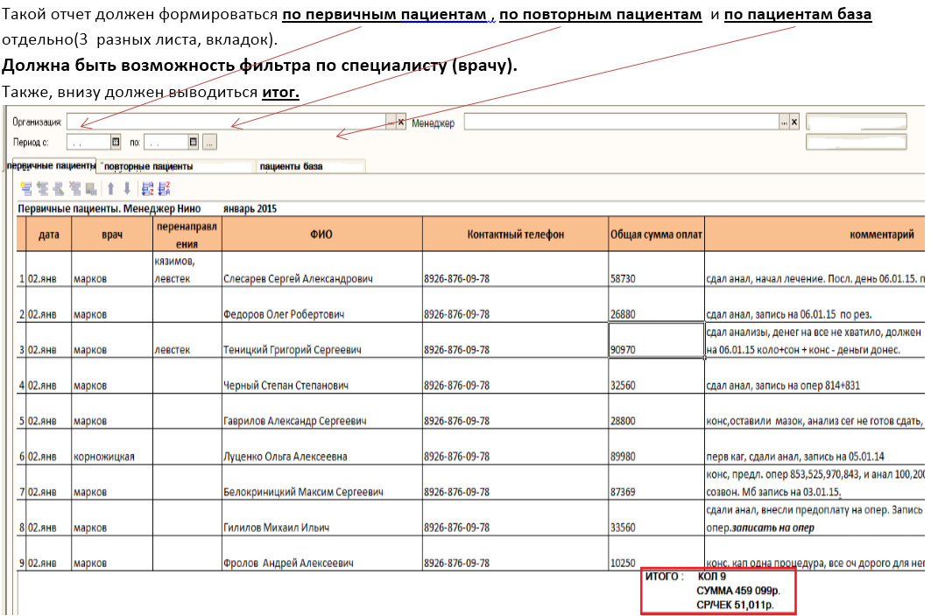

Графа «комментарий» - должна отображаться и в карте пациента, чтобы информацию о пациенте от менеджера могли видеть все сотрудники. (важно понимать и различать, что это конкретно комментарий от менеджера. Его изменить должны иметь возможность только сам менеджер и главный менеджер)

Повторные пациенты.
По повторным пациентам, должна быть дополнительная графа «оплата до» . В данной графе должны суммироваться все оплаты пациента до того месяца, с которого формируем отчет.

ВАЖНО не забыть, что «ОБЩАЯ СУММА» - выводится и состоит из суммы оплат за тот период за который формируется отчет.

Пациенты база.
Пациенты « база» должны формироваться автоматический из «листа обзвонов» .
Этапы:
1)Менеджер позвонил пациенту, записал его на прием непосредственно из листа обзвонов (такая возможность там должна быть) .
2) Пациент пришел, получил статус(отметку) «пришел» от администратора.
3)Пациент зафиксировался в отчет менеджера «пациенты База» за тот месяц, в который пришел. (Если дата записи менеджера с листа обзвонов совпало с пометкой о приходе).

- Разделение по ролям
Есть две роли:

1. Главный менеджер. – имеет доступ ко всем отчетам, касательно продаж.
2. Менеджер – имеет доступ только к «своему/собственному отчету»
Отчет менеджера формируется по прикрепленным пациентам к конкретному менеджеру.

Правила прикрепления(в амбулатории):
1. Менеджер может прикрепить к себе пациента, если есть им же созданный талон «Прием специалиста» (если в Поликлинике есть иные возможности контроля- расскажите о них)
2. После прикрепления, менеджер уже в «справочнике» ничего изменить не может.
3. Одного менеджера, на другого, может изменить пользователь с ролью «главный менеджер»
4. Все изменения фиксируются в «истории»
История - сохраняет информацию о прикреплении к пациенту менеджера. (дата, фио менеджера, фио автора прикрепления)
Историю невозможно редактировать и очищать.

